**UD3 - PRÁCTICA 23: FORMAS NORMALES**

1. Normaliza hasta 1FN:

Dependencias funcionales:

* Cod_alumno 🡪 nombre, apellido, dirección, teléfono

Normalización a 1FN:

* Tabla_A (**cod-alumno**, nombre, apellido, dirección).
* Tabla_B (**cod-alumno, tlf**).

FK: cod-alumno referencia Tabla A (cod-alumno) borrado CASCADE.

1. Normaliza hasta 2FN:

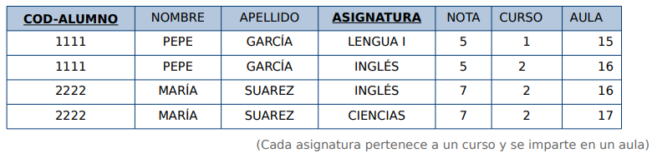

Dependencias funcionales:

* Cod_alumno 🡪 nombre, apellido
* Asignatura 🡪 curso, aula
* Cod_alumno, asignatura 🡪 nota

Normalización a 2FN:

* Tabla_A (**alumno, asignatura,** nota)

FK: asignatura referencia Tabla_B (cod_asignatura) borrado CASCADE.

FK: alumno referencia Tabla_C (cod_alumno) borrado CASCADE.

* Tabla_B (**cod_asignatura**, curso, aula)
* Tabla_C (**cod_alumno,** nombre, apellido)

1. Normaliza hasta 3FN:

Dependencias funcionales:

* Cod-libro 🡪 título, editorial
* editorial 🡪 país

Normalización hasta 3FN:

* Tabla_A(**cod_libro**, titulo, **editorial**)

FK: editorial referencia Tabla_B(editorial) borrado CASCADE

* Tabla_B(**editorial**, país)